Author表，作者表:
Id，Name，个人简介，是否显示，备用

Cart表,购物车表:
Id,UserId,CourseId,AddTime加入购物车时间

Categories表，类别表：
Id，Name，是否显示，备用

Course表，课程表：
ID，标题，作者，分类编号CategoryId，点击量，出版日期，时长Duration，内容简介，作者简介，编辑评论，目录TOC，报名量Registraion，是否显示，价格，开课日期，备用(图片)

CourseRatings表，课程评价表:--该评论只能是购买后的用户才能进行的评论
id，课程Id，用户Id，评价星级，评论(类似于购买后的的好评差评),是否显示，备用，标题，日期

Favorites表,收藏表:
Id,UserId,CourseId,AddTime加入收藏时间

OrderCourse表，课程订单表:表示某个具体的课程的订单信息
Id，订购Id，课程Id，备用1，备用2
Orders表，订单表：表示用户点击购物车的结算购物车或某个具体课程的立即购买后产生的订单信息
Id，订单日期，用户id，总计价格，备用

ReaderComments表，用户评论表--该评论所有登录的用户都可以进行评论:
Id，课程Id，用户Id，题目，评论，日期，是否显示，备用

UserRoles表，用户角色表：
ID，Name，是否显示

Users表，用户表：
Id，LoginId，Loginpwd，用户角色Id，Name，地址，电话，邮件，性别，移动，电话，是否显示

解释
购买评论是只有购买后的用户才能进行的评论
用户评论只要是登录的用户就可以进行评论

未购买某个课程时不显示购买评分界面进行提交评分，和底部提交购买评论
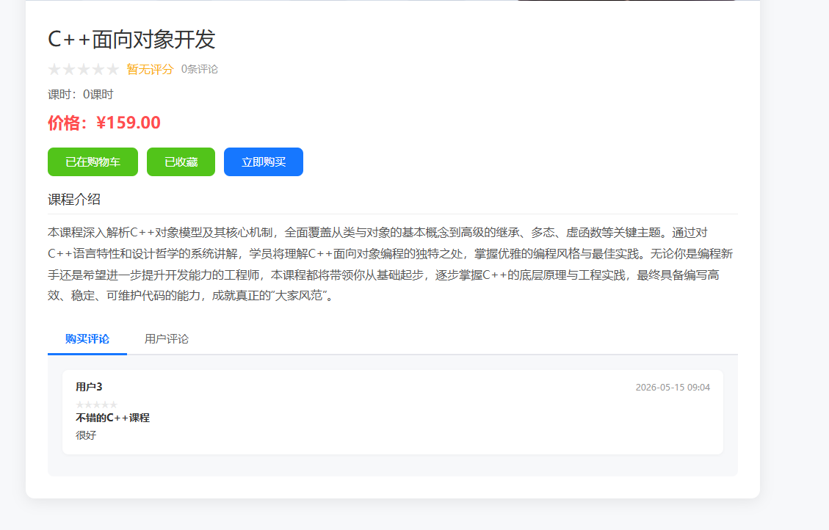
只有购买后的用户才显示购买评分界面进行评分，和底部的“提交购买评论”进行购买评论
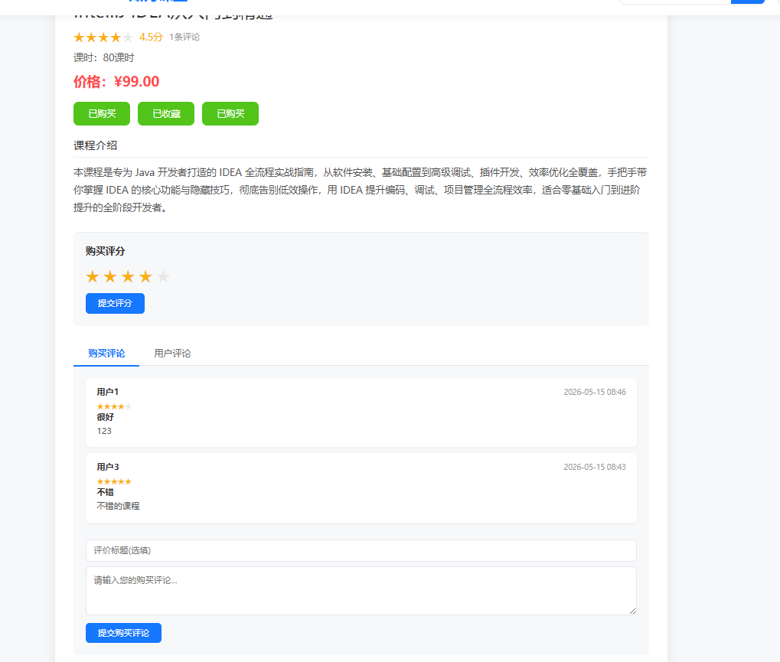

只要是登录的用户都可以进行用户评论，否则没有“提交评论”的按钮
